Gereedschap= voorwerpen die je nodig hebt om iets te maken

Nijptang= een tang met twee gebogen ijzers die je naar elkaar toe kunt trekken. Je trekt ergens spijkers uit.

Waterpomptang=tang die je kan verstellen, je gebruikt hem om bijvoorbeeld buizen vast te maken.

Schuurmachine=een machine om iets mee glad te maken.

Het gereedschap

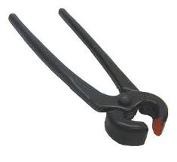
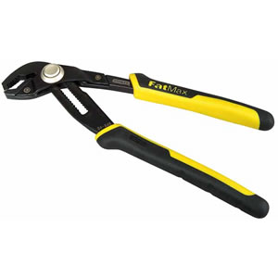
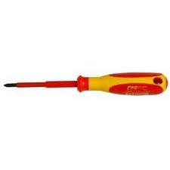
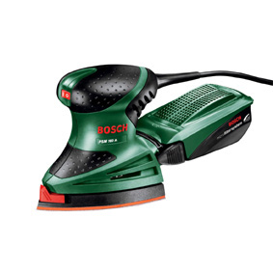
De schroevendraaier

De nijptang
De waterpomptang
De schuurmachine

